



Několik receptů na perníčky
Medové perníčky č.1

Ingredience:
- 350 g hladké mouky
- 130 g moučkového cukru
- 20 - 30 g tuku
- 2 celá vejce
- 1/2 čajové lžičky jedlé sody
- 1 lžička mletého koření (směs)
- 3 lžíce medu
- vejce na potírání

Obecný postup zadělávání perníkového těsta:
Cukr a vejce utřeme, přidáme rozehřátý tuk a med s kořením, polovinu mouky a sodu a dobře promícháme. Pak přidáme zbytek mouky, vpracujeme ji a dopracujeme na hodně pomoučeném vále. Vpracujeme ještě tolik mouky, až je těsto vláčné, nelepivé, ale ne příliš tuhé.
Těsto pak necháme nejméně 24 hodin v chladu zabalené v mikrotenu odpočinout. Z těsta vyvalujeme 3 - 5 mm silnou placku, vykrajujeme tvary a na pomaštěném plechu nebo na pečícím papíře upečeme. Pečeme ve středně vyhřáté troubě. Vejcem potíráme před pečením i po vyndání z trouby, ještě horké, aby byly perníčky pěkně lesklé.
Chceme-li si vyrobit dekorační perníčky zabarvené do červena, můžeme do vajíčka na potírání přidat pár kapek červeného potravinářského barviva. Také pro větší tmavost perníčků přidávám do vajíčka kulér.
Do vychladnutí je třeba perníky nechat ležet na rovné ploše, jinak se nám prohnou. I vychladlé je lepší skladovat v malé vrstvě. Hotové zabalené perníčky je nejlepší skladovat postavené na hraně srovnané jeden vedle druhého.

Bílková poleva na zdobení:

Ingredience:
- 1 bílek
- 140 - 150 g cukru moučky
- 1 čajová lžička bramborového škrobu (nemusí být, vyzkoušejte)
- 1 lžička citronové šťávy (přecedit přes sítko)

Postup:
Moučkový cukr 2x prosijeme na jemném sítu a potřetí prosijeme přes jemnou punčochu. Ve smaltované misce vařečkou vše třeme 12 - 15 min až je poleva krásně bílá a neroztéká se. S příliš tuhou polevou se špatně pracuje, příliš řídká se roztéká. Každý musí přijít na technologii, která mu vyhovuje. Zdobíme malým sáčkem.

Další recepty:

Perníková zvířátka:

Ingredience:
- 420 g hladké mouky
- 140 g moučkového cukru
- 50 g másla
- 2 celá vejce
- 2 lžíce medu
- 1 lžička jedlé sody
- 1 lžička mletého koření
Postup přípravy: viz předchozí.

Medové perníčky č.2

Ingredience:
200 g tuku
2 vajíčka
500 g medu
1 balíček perníkového koření
1/2 balíčku prášku do pečiva
1 kg hladké mouky
200 g krystalového cukru
15 g kakaa

Postup přípravy:
1. | Tuk, med, cukr, kakao a koření zahříváme, až se cukr rozpustí.
2. | Necháme vychladnout a hmotu přilijeme do mouky vajec a prášku do pečiva.
3. | Upečeme v troubě při teplotě 200°C.
Medové perníčky č.3

Ingredience:
120 dkg hladké mouky speciál | 50 dkg mletého cukru | 4 lžíce medu | 1 smetol | 6 vajec | 4 lžičky jedlé sody | 1 citronovou kůru | 2 lžíce perníkového koření | 1 lžička mleté skořice

Postup přípravy:
Ze všech ingrediencí uhněteme těsto.
Potom těsto rozdělíme na dva díly a vyválíme asi půl centimetru tenkou placku.
Vykrajujeme formičkou různé tvary a poté dáme na plech.
Cukroví potřeme rozšlehaným vejcem a pečeme.
Medové perníčky č.4

Ingredience:
40 dkg hladké mouky, 14 dkg moučkového cukru, 5 dkg másla, 2 vejce, 2 lžíce medu, 1 lžička jedlé sody, 1 lžička mletého perníkového koření

Postup přípravy:
Cukr a mouku prosijeme na vál, přidáme koření, jedlou sodu a vejce. Vypracujeme hladké těsto, které dáme na chvíli ztuhnout do lednice. Poté vyválíme z těsta placku cca 0,5 cm silnou a vykrajujeme tvary tvořítky. Tvary klademe na vymazaný plech nebo na pečící papír. Pečeme v troubě rozpálené na 200°C. Po upečení ihned sundáváme z plechu, já je potírám rozšlehaným vajíčkem (jsou krásně lesklé).Perníčky se nemusí nechávat odležet, je možné je konzumovat ihned. Samozřejmě je hezké perníčky ozdobit.

Medové perníčky super č.5

Ingredience:
1 kg hladké mouky
300 g moučkového cukru
250 g tekutého medu
150 g tuku (Hera – tuk na pečení)
4 celá vejce
2 prášky do perníku – lze je nahradit kypřícím práškem obyčejným (2 g sáček)
1 koření do perníku

Postup přípravy:
Mouku smícháme s kypřícím práškem a kořením.
Tuk společně s medem roztavíme – maximálně však 35 ºC.
Cukr a vejce v hnětači rozetřu – přidám vlažný med a rozpuštěný tuk. Postupně přidávám mouku. Za 10 minut je těsto uhnětené.
V případě, že je řídké (recept je poměrně přesný) – přidá se mouka.
Těsto necháme chvíli odpočinout a můžeme začít vykrajovat figurky. Výška těsta (tloušťka) musí být minimálně 3 mm. U větších figurek (vysokých 10 cm) má být těsto vyválené asi na 5 mm.
Plechy lehce potřu olejem stolním. Pokud by olejová vrstva na plechu byla silná, tak ji setřu papírem, jinak se těsto rozlije a nemá hezký tvar.
Troubu předehřeji 45 min na teplotu 200 ºC. Plech dám do trouby, ta se však nesmí po dobu 5-6 min otevřít – jinak těsto poklesne. Totéž se stane, když se dá těsto do nevyhřáté trouby.
Po pěti minutách lze troubu otevřít, případně plech otočit.
Po upečení každý kousek perníku ještě teplý potřu rozšlehaným celým vejcem a přidám 1 čajovou lžičku vody (studené). Perník po chvíli ztvrdne, ale pokud je ve vlhčím prostředí do druhého dne změkne a tak i zůstane.
Cukrovou polevou zdobím nejdříve za 3 dny po upečení. Pokud dodržíte tento způsob pečení už bude jenom radost. Mé rady si několikrát přečtěte a budete mít úspěch.

Recept na bílkovou polevu:
1 bílek
10 dkg moučkového cukru

Postup přípravy:
Cukr musí být přesívaný a nedává se do bílku najednou, ale po lžících. Čím důkladněji mícháme, tím je poleva kvalitnější. Je-li příliš řídká - stéká z vařečky - přidáme cukr. Poleva je hotova, když se z vařečky táhne.
Množství cukru ve všech receptech je třeba brát pouze orientačně, neboť v obchodech
narazíte na vajíčka rozmanitých velikostí. Je třeba se řídit citem a úspěch je zaručen.

Medový perník .......recept z roku 1951
1/2kg medu, 1/8l mléka, 3/4kg mouky, 1 vejce, soda, koření-skořice, kardamom /špetka/, hřebíček, nové koření, cit.kůru 1/2kg medu a 3/8l mléka svař v rendlíku a pokud je směs teplá přidej do 3/4kg hladké mouky.Pak nech do druhého dne.Druhý den se přidá soda a koření na prášek v hmoždíři utlučené.Tvar dej sobě podle libosti.Dej do pece dobře vyhřáté a perníky vejcem potřené peč až zrůžoví.Libou vůní drobotinu přilákáš.

Medové perníčky od p.Přibylové z Čepí

Ingredience:
1 kg hladké mouky
300 g moučkového cukru
400 g tekutého medu
250 g tuku (máslo nebo Hera – tuk na pečení)
4 celá vejce
jedlá soda (15 g )
1 koření do perníku (celý pytlíček)
3 polévkové lžíce kakaa

Postup přípravy:
Mouku smícháme s perníkovým práškem , sodou a kakaem.
Tuk společně s medem roztavíme – maximálně však 35 ºC.
Rozpustíme med (nesmí být krystalický , rozehříváme ho tak , aby byl čirý cca do 70°C,nesmí se vařit!) přidáme tuk na kostičky a mícháme , přidáme vajíčka asi při 40°C (nesmí pálit ústa).
Vše mícháme vařečkou ne mixerem.
Vychladlou medovou směs vmícháme do sypké hmoty a zpracujeme v řídké těsto (jako krupicová kaše).
Těsto necháme v míse , vše přikryjeme mikrotenem do druhého dne.
Druhý den zpracované , odpočinuté těsto rozdělíme na 4 díly a můžeme začít vykrajovat figurky. Výška těsta (tloušťka) musí být minimálně 3 mm. U větších figurek
(vysokých 10 cm) má být těsto vyválené asi na 5 mm.
Plechy nepotíráme ale pečeme vše na pečícím papíře.
Troubu předehřejeme a perníčky pečeme při teplotě 200 ºC přesně 6 minut.

Recept na bílkovou polevu:
1 bílek
18-20 dkg prosátého moučkového cukru
1 lžíce bramborového škrobu
citronová šťáva (do 3 bílků 1 polévková lžíce)

Postup přípravy:
Cukr musí být přesívaný a nedává se do bílku najednou, ale po lžících. Čím důkladněji mícháme, tím je poleva kvalitnější. Je-li příliš řídká - stéká z vařečky - přidáme cukr. Poleva je hotova, když se z vařečky táhne.Je-li hustá vždy ředíme citronovou šťávou.
Množství cukru ve všech receptech je třeba brát pouze orientačně, neboť v obchodech
narazíte na vajíčka rozmanitých velikostí. Je třeba se řídit citem a úspěch je zaručen.

Několik tipů na zdobení

 Perníkové chaloupky 2007



Perníková chaloupka velká
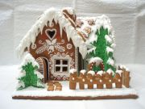 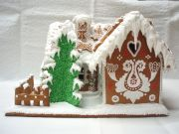 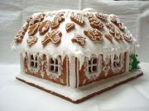 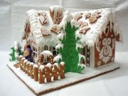 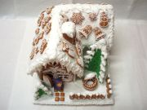 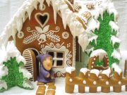Perníkové chaloupky 2006 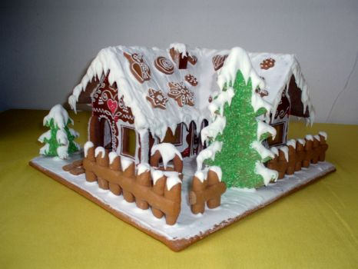 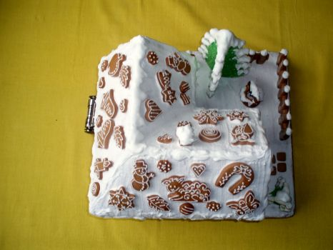
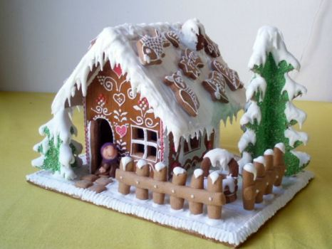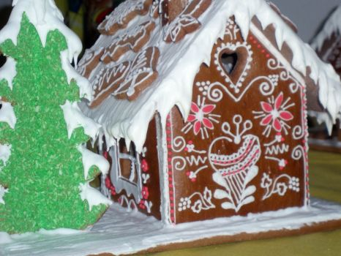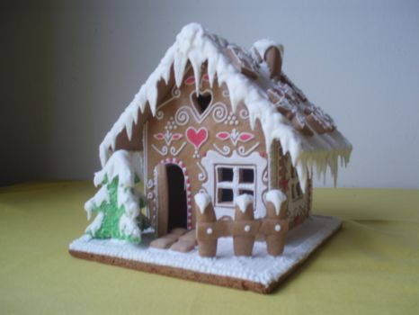

Perníková chaloupka malá...
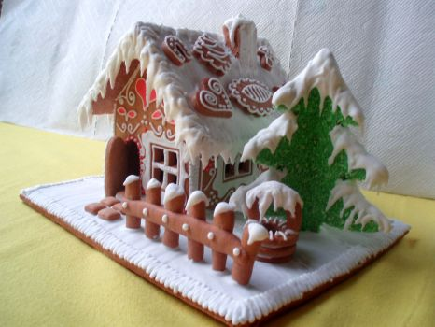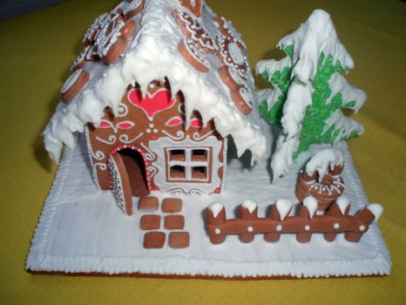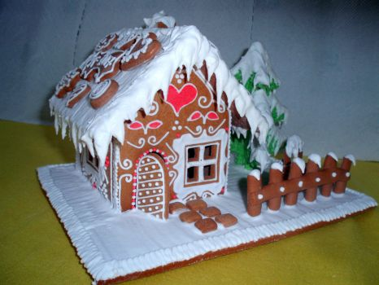

Perníkové chaloupky mix...
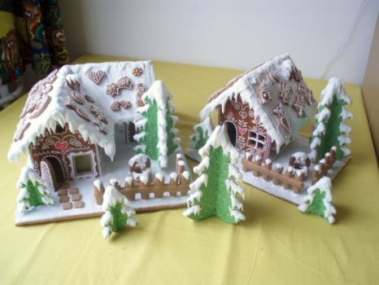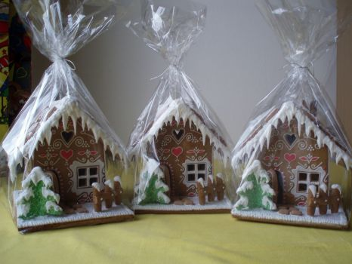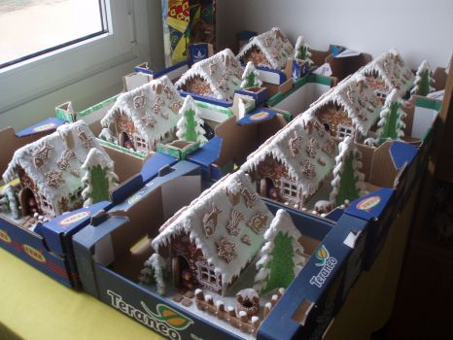

 Perníčky zdobené
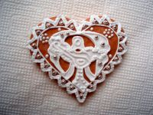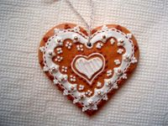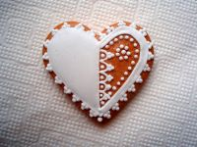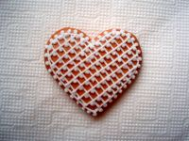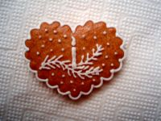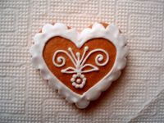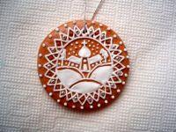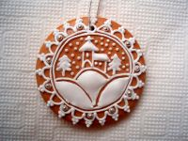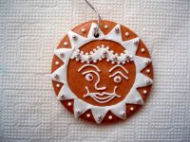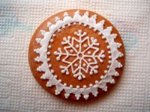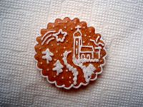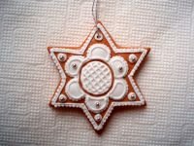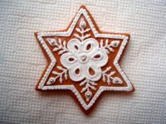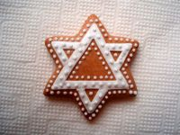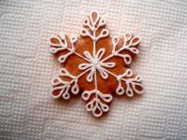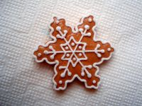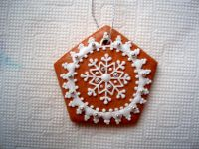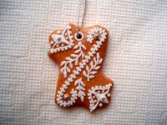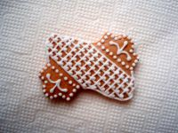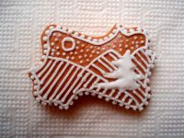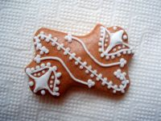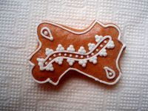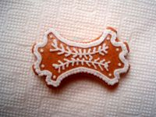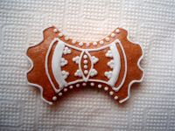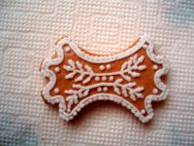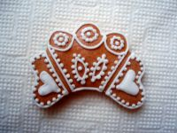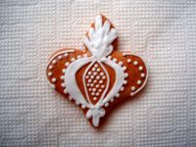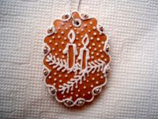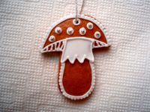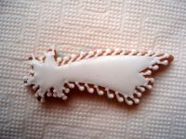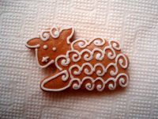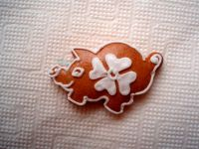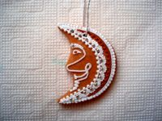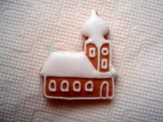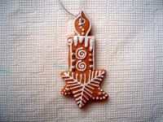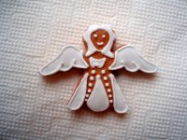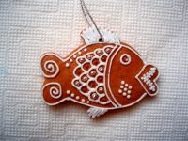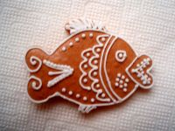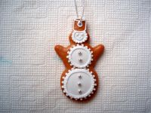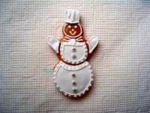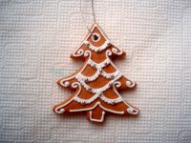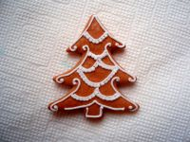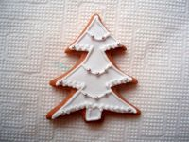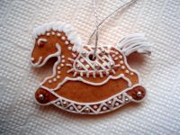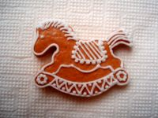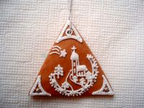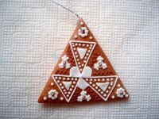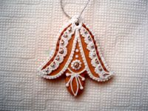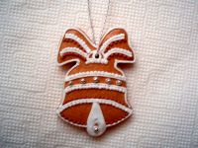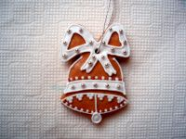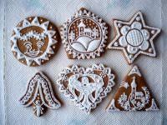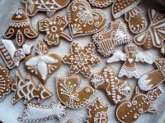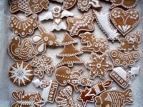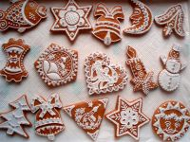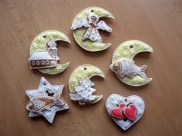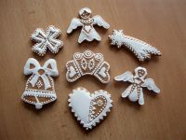

Složitější zdobení perníčků



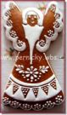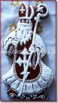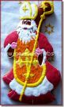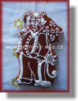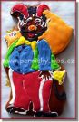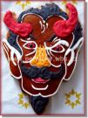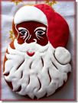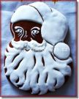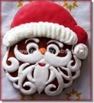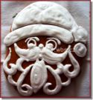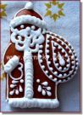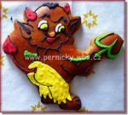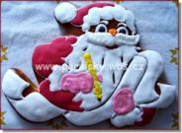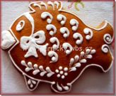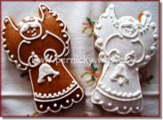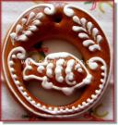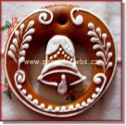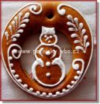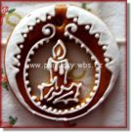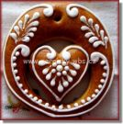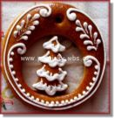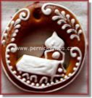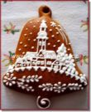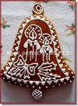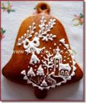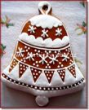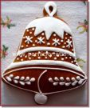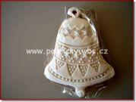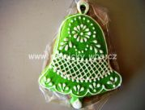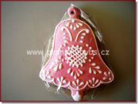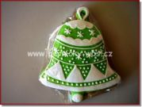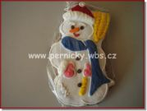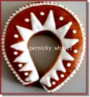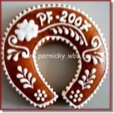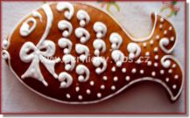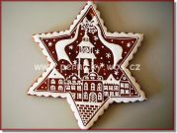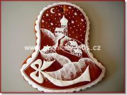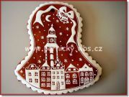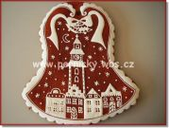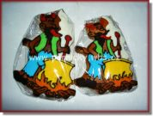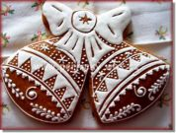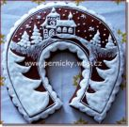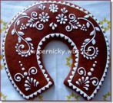

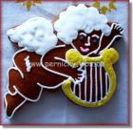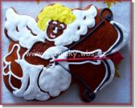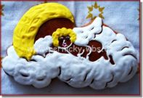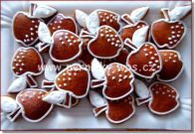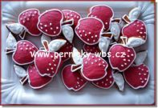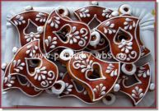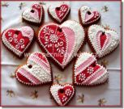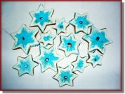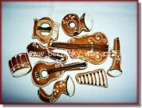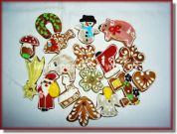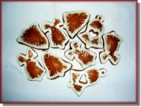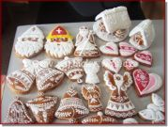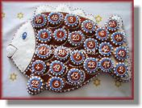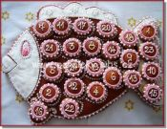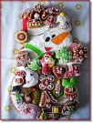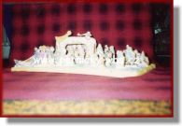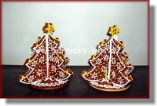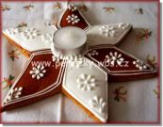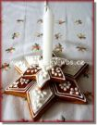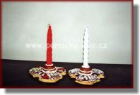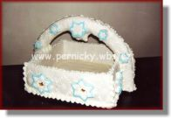
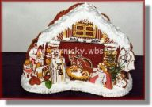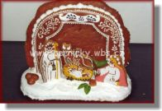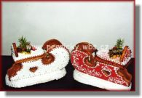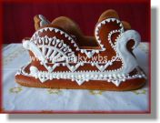
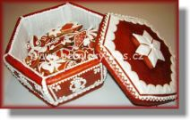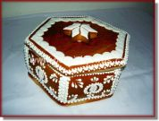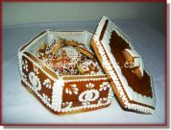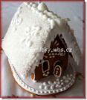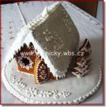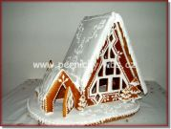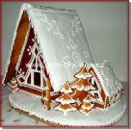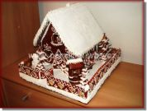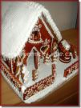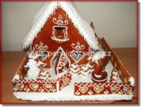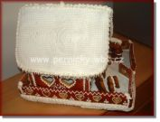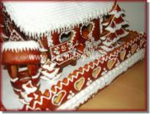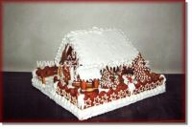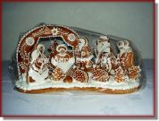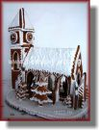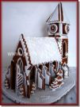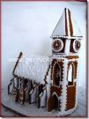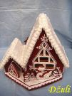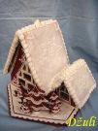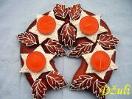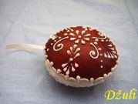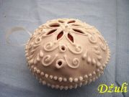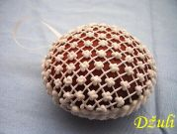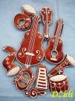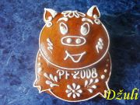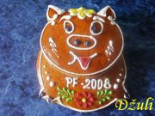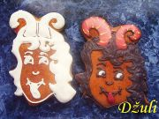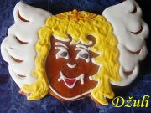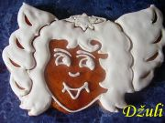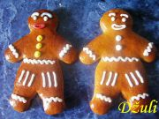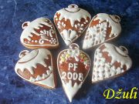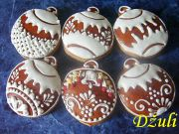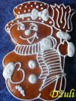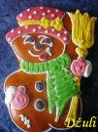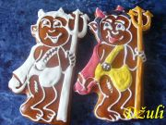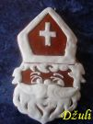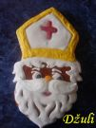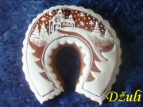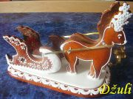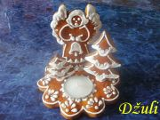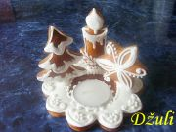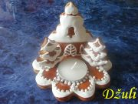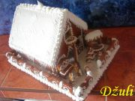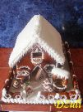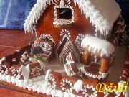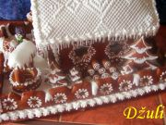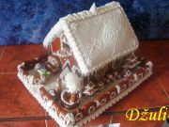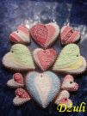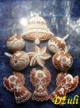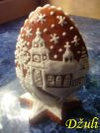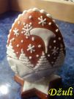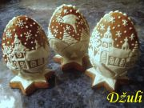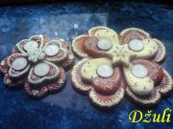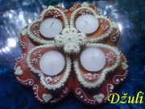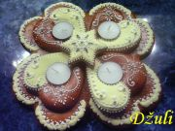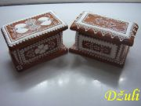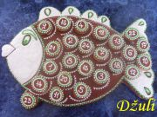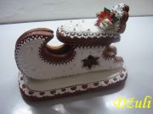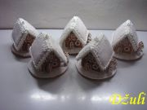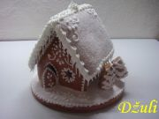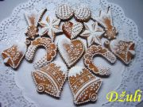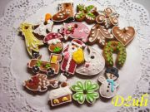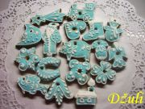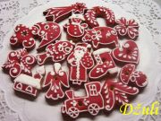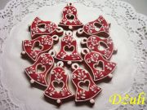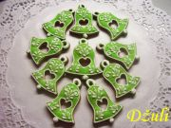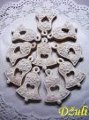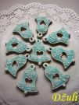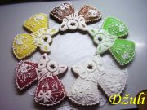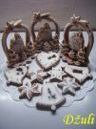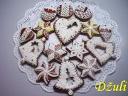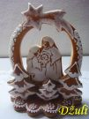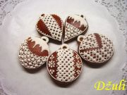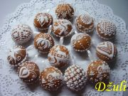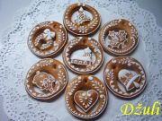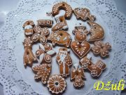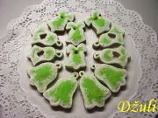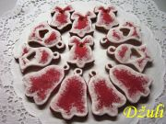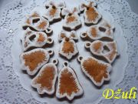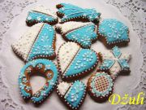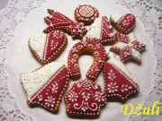

Vánoce 2007 – autor: Jana Suchá

